DOCUMENTATION

GAMEPANEL.JAVA

Lớp này tạo ra một khung hình chữ nhật trên nền GameFrame chứa các đối tượng nhỏ hơn và để dễ dàng quản lý và làm việc với các đối tượng này. Ngoài ra nó cũng là 1 Thread chứa các chức năng trong game như Game Loop, input của game (thao tác với keyboard)

1. Import

1.1 Built-In

1.1.1 Color (java.awt.Color)

Một lớp để đóng gói các màu trong không gian màu sRGB mặc định hoặc các màu trong không gian màu tùy ý được xác định bởi một ColorSpace.

1.1.2 Graphics (java.awt.Graphics)

Lớp Graphics trong Java cung cấp nhiều phương thức để lập trình đồ họa.

1.1.3 KeyEvent (java.awt.event.KeyEvent) và KeyListener (java.awt.event. KeyListener)

Thuộc gói java.awt.event. dùng để bắt các sự kiện bàn phím

1.1.5 Jpanel (javax.swing.JPanel)

JPanel trong Java Swing được sử dụng để tạo ra các container nơi chứa các phần tử khác. Container là thành phần chủ chốt trong các thành phần của SWING GUI. Một Container cung cấp một không gian, là nơi đặt một thành phần. Một Container trong AWT chính là một Component và nó có thêm khả năng để thêm các thành phần khác vào chính nó.

1.2 Seft-Built

1.2.1 GameWorldState (com.gamestudio.state.GameWorldState)

1.2.2 MenuState (com.gamestudio.state.MenuState)

1.2.3 State (com.gamestudio.state.State)

Những class trên sẽ được giải thích sau

2. Constructors

2.1 GamePanel()

Cũng như các constructor khác thì GamePanel() dùng để khởi tạo các đối tượng là gameState, inputManager - những đối tượng này sẽ được giải thích sau

3. Methods

3.1 startGame()

Tạo một luồng mới với cú pháp **gameThread = new Thread(this);**

Khởi chạy luồng với phương thức start() từ được kế thừa từ lớp Thread : **gameThread.start();**

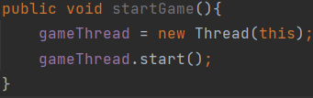

3.2 run()

Là phương thức để tạo vòng lặp cho game, trong đó có sử dụng vòng lặp while. Tại đây có gọi ra những method như Update và Render là những method cần thiết khi làm game.

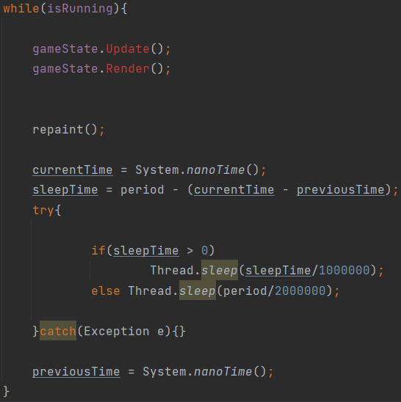

3.3 paint(Graphics g)

Là phương thức dùng để vẽ các đối tượng lên GamePanel

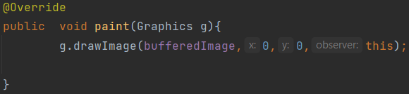

3.4 keyTyped(KeyEvent e)

3.5 keyPressed(KeyEvent e)

3.6 keyReleased(KeyEvent e)

3 phương thức này được gọi ra khi import gói java.awt.event. Các method này sẽ chứa các cấu hình thu nhận những thay đổi bàn phím kế thừa từ một lớp khác, cụ thể ở đây là lớp InputManager.java

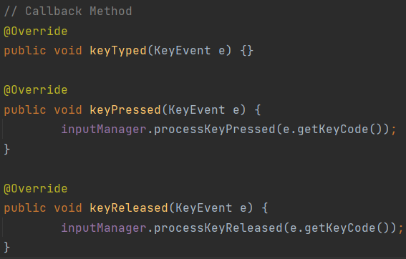

3.7 setState(State state)

**ĐÂY NHÉ**

4. Variables

4.1 isRunning (boolean)

Dùng để lưu giá trị đúng hoặc sai với đúng tức là GamePanel đang chạy và ngược lại

4.2 previousTime

Dùng để lưu giá trị thời gian của hệ thống theo mức độ nano giây trước khi GamePanel được khởi chạy

4.3 currentTime

Dùng để lưu giá trị thời gian hệ thống theo mức độ nano giây khi GamePanel khởi chạy

4.4 sleepTime

Dùng để lưu giá trị độ trễ của hoạt ảnh trong game, độ trễ càng cao thì bức ảnh tạo nên hoạt ảnh đó xuất hiện càng lâu

4.5 period

Dùng để lưu giá trị thời gian 1 chu kỳ vòng lặp của 1 frame (bao gồm chu trình Update, Render và Sleep)